МИНОБРНАУКИ РОССИИ

**ФЕДЕРАЛЬНОЕ ГОСУДАРСТВЕННОЕ БЮДЖЕТНОЕ ОБРАЗОВАТЕЛЬНОЕ УЧРЕЖДЕНИЕ**

**ВЫСШЕГО ПРОФЕССИОНАЛЬНОГО ОБРАЗОВАНИЯ**

**“ВОРОНЕЖСКИЙ ГОСУДАРСТВЕННЫЙ УНИВЕРСИТЕТ”**

Факультет компьютерных наук

Отчет по практикуму «Технологии программирования»

Проектная документация к задаче «Случайное кафе»

Состав команды: Ю.С. Булыгина, Д. А. Савчук

Воронеж 2019

Оглавление

**1 Введение 3**

**2 Постановка задачи 4**

**3 Требования к системе 5**

**4 Анализ Предметной области 6**

**4.1 Диаграмма прецедентов 6**

**4.2 Диаграмма классов 7**

**4.3 Диаграмма объектов 8**

**4.4 Диаграмма последовательностей 9**

**4.5 Диаграмма коммуникаций 10**

**4.6 Диаграмма состояний 11**

**4.7 Диаграмма активности 12**

**5 Средства реализации 13**

**6 Календарный план разработки приложения 14**

**7 План тестирования 15**

# Введение

В наше время в городах существует большое количество разнообразных кафе, кофеен, баров и ресторанов. Какая-то часть из них подходит конкретному человеку, какая-то - нет. Он не может хранить информацию о всех заведениях города в своей голове, а поиск через браузер не всегда бывает корректным и удобным.   
Часто человек даже не подозревает о существовании подходящего для него заведения. В условиях постоянной нехватки времени появляется необходимость иметь возможность находить место для обеда/ужина за считаные секунды.

В связи с этим, целью данной работы является разработка приложения, предназначенного для поиска подходящего заведения. Данное программное обеспечение будет использоваться людьми, кто хочет сэкономить своё время и кто любит посещать разнообразные кафе. Приложение поможет выбрать нужное место по заданным критериям, таким как тип заведения, наличие определенной кухни. Просматривая информацию, пользователь будет больше узнавать о возможностях своего города, об ассортименте ближайших кафе и вариантах проведения досуга.

Кроме того, человек будет иметь возможность оценить посещённое место и, таким образом, сделать вклад в развитие хороших, но мало известных заведений и сформировать правильное общественное мнение.

# Постановка задачи

**Цель:** разработать приложение для выбора подходящего заведения по заданным критериям.

**Сфера использования:** общественное питание и развлечения.

**Данная система направлена на пользование:**

* любым пользователем, у которого есть возможность просмотра кафе и их выбора по определённым критериям;
* зарегистрированным пользователем, который также может оценить заведение или запретить показ данного места в случае, если оно ему не понравилось, и он не намерен больше посещать данное кафе.

**Требования:**

1. Регистрации и авторизации пользователей.
2. Возможность просмотра:

* информации о выбранном кафе;
* списка кафе по критериям;
* понравившихся заведений.

1. Возможность редактирования данных различного рода:

* общую оценку кафе. Данная функция доступна зарегистрированным пользователям;
* запрет на показ кафе. Данная функция доступна зарегистрированным пользователям.

**Задачи:**

1. Провести анализ требований к разрабатываемой системе.
2. Провести проектирование приложения.
3. Реализовать приложение, удовлетворяющее указанным требованиям, описать процесс разработки и итоговый результат.

# Требования к системе

**Операционная система:** Windows (7 и ), Linux, MacOS.

**Процессор:** не ниже Intel Pentium 1.

**Оперативная память:** не ниже 64 Mб.

**Контролеры:** клавиатура, мышь.

**Необходимые технические средства для пользования приложением:** приложение для выхода в интернет (браузер) и доступ выхода в сеть.

# Анализ Предметной области

## Диаграмма прецедентов

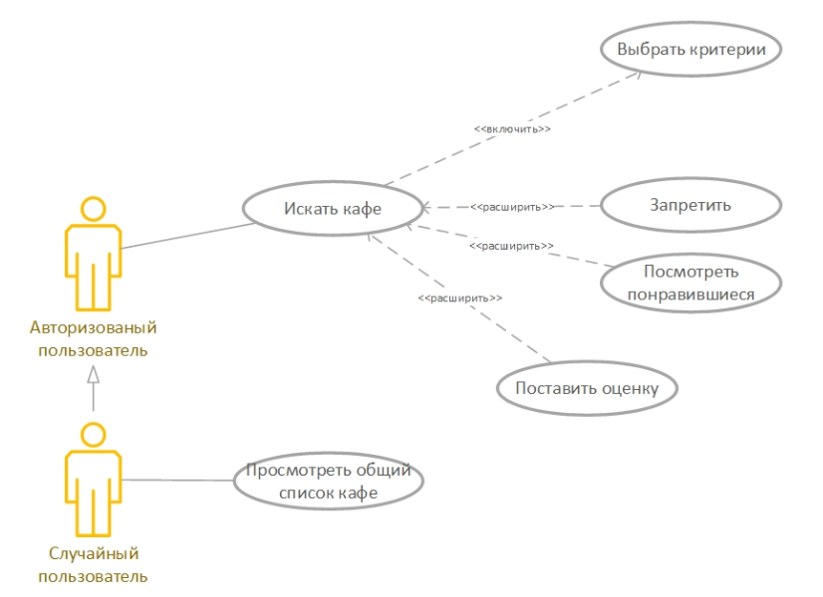

Рис 1. Диаграмма прецедентов

## Диаграмма классов

## 

Рис 2. Диаграмма классов

## Диаграмма объектов

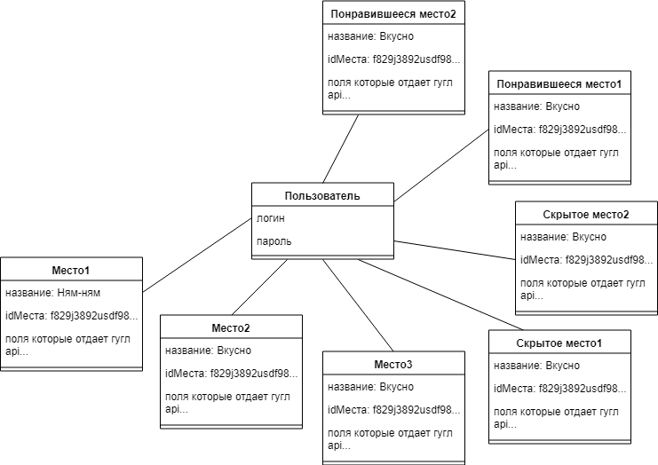

Рис 3. Диаграмма объектов

## Диаграмма последовательностей

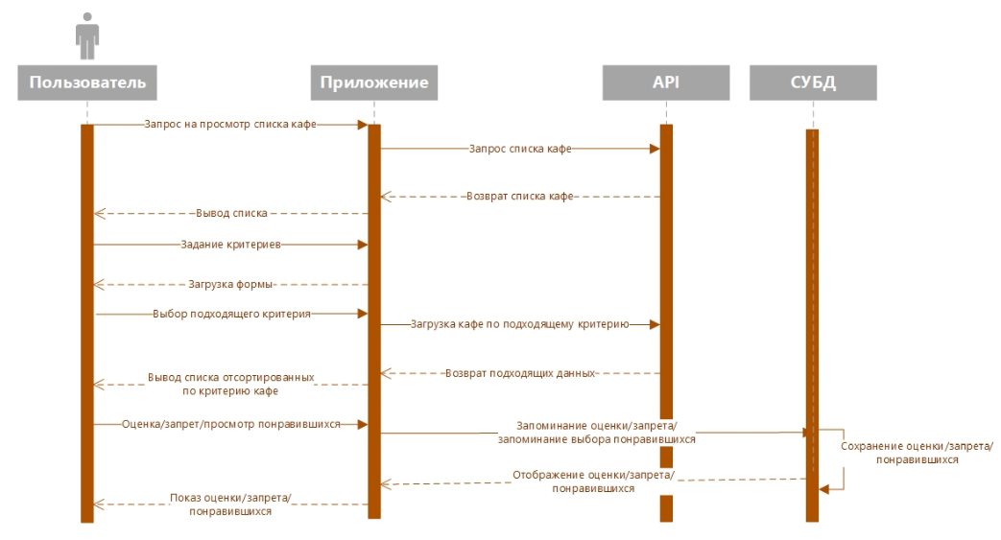

Рис 4. Диаграмма последовательностей

## Диаграмма коммуникаций

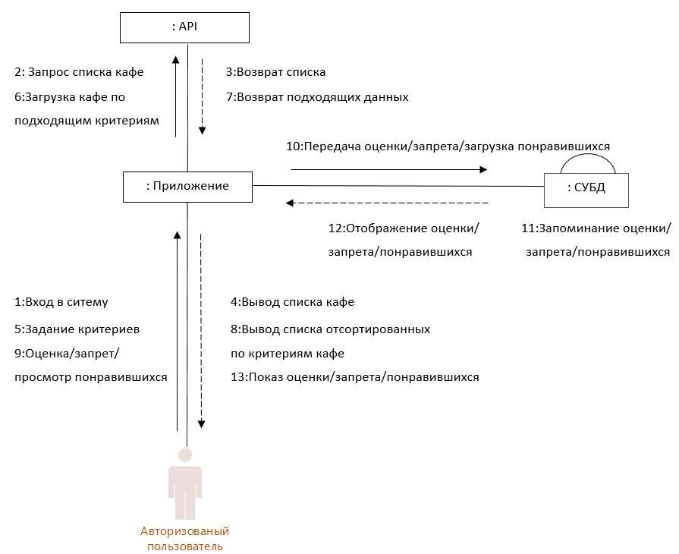

Рис 5. Диаграмма коммуникаций

## Диаграмма состояний

## 

Рис 6. Диаграмма состояний

## Диаграмма активности

## 

Рис 7. Диаграмма активности

# Средства реализации

На этапе проектирования для создания диаграмм и схем использовались следующие средства:

* StarUML версий 2.1.2 и 5.0.2;
* MS Visio 2013;
* Paint.

В качестве языка программирования для реализации приложения был выбран язык Python, в качестве решения использовался Flask, СУБД – SQLite3, Google place API, а в качестве средства разработки – VisualStudioCode.

# Календарный план разработки приложения

Рабочими днями считать среду (практика по дисциплине ТП), четверг и субботу. Дата начала выполнения проекта: 20.02.2019.

Дата окончания выполнения проекта: 30.05.2019.

1,5 часа в среду, по 3-4 часа в четверг и субботу.

Таблица 1. Календарный план разработки приложения

|  |  |  |  |  |
| --- | --- | --- | --- | --- |
| № | Название задачи | Начало | Окончание | Длительность |
| 1 | Анализ предметной области | 20.02.2019 | 4.03.2019 | 2 дня |
| 2 | Анализ требований  к приложению | 7.03.2015 | 15.03.2019 | 5 дней |
| 3 | Проектирование | 18.03.2019 | 5.04.2019 | 9 дней |
| 4 | Установка необходимого ПО, реализация проекта | 8.03.2019 | 23.05.2019 | 22 дня |
| 5 | Тестирование приложения и устранение недостатков | 23.05.2019 | 27.05.2019 | 4 дня |
| 6 | Оформление и распечатка отчета | 27.05.2019 | 30.05.2019 | 2 дня |

# План тестирования

Таблица 2. План тестирования системы

|  |  |
| --- | --- |
| № | Содержание теста |
| 1 | Тестирование контроля типа вводимых данных при создании объектов базы данных. |
| 2 | Тестирование добавления, изменения и удаления большого количества различных объектов базы данных. |
| 3 | Тестирование функции вывода списка понравившихся заведений. |
| 4 | Тестирование вывода списка кафе и информации о выбранном кафе. |
| 5 | Тестирование сохранения данных (оценок/запрета/понравившихся кафе). |